Congresul Autorităților Locale din Moldova
str. Columna 106A, Chisinau, Republica Moldova (secretariat)
t. 22-35-09, fax 22-35-29, mob. 079588547, info@calm.md, www.calm.md

Buletin Informativ 16-28 februarie 2018

CUPRINS
GUVERNUL ȘI CALM AU DISCUTAT DESPRE NECESITATEA STABILIRII UNUI DIALOG INSTITUȚIONALIZAT!...............................................................................................................2
PARTENERIATUL ÎNTRE ASOCIAȚIA ORAȘELOR DIN ROMÂNIA ȘI CONGRESUL AUTORITĂȚILOR LOCALE DIN MOLDOVA A FOST SEMNAT LA TÂRGU OCNA! PRIMARII DE ORAȘE DIN REPUBLICA MOLDOVA ȘI ROMÂNIA STABILESC NOI RELAȚII DE COLABORARE!...........................................5
REȚEAUA DE ASOCIAȚII ALE AUTORITĂȚILOR LOCALE DIN SUD-ESTUL EUROPEI NALAS SE REUNEȘTE LA CHIȘINĂU...........................................................................................................7
EVENIMENTE DE INSTRUIRE ÎN CADRUL PROGRAMULUI OPERAȚIONAL COMUN ROMÂNIA - REPUBLICA MOLDOVA 2014-2020............................................................................................8
PRIMARUL MUNICIPIULUI EDINEȚ CONSTANTIN COJOCARU LA BUCUREȘTI: ROMÂNIA RĂMÂNE AVOCATUL REPUBLICII MOLDOVA ÎN DRUMUL EI ANEVOIOS CĂTRE UE.....................9
EMIL DRĂGHICI: ACOR ÎNSEAMNĂ O UNIRE ÎN FORȚE A PRIMARILOR COMUNELOR, INDIFERENT DE CULOAREA POLITICĂ PE CARE O AU ACEȘTIA.....................................................................13
BUGETELE COMUNELOR DIN ROMÂNIA AU CRESCUT DE 30 DE ORI ÎN ULTIMII ANI! INVESTIȚIILE SUNT CELE MAI IMPORTANTE PENTRU DEZVOLTAREA SATULUI, IAR INVESTIȚIILE ÎN EDUCAȚIE SUNT BAZA SOCIETĂȚII ROMÂNEȘTI.......................................................................................15
DIALOGUL INSTITUȚIONALIZAT ȘI COLABORAREA REALĂ INTRE GUVERN SI APL SUNT CHEIA SUCCESULUI ÎN DOMENIUL DESCENTRALIZARII ȘI DEZVOLTĂRII LOCALE!................................17
CONSULTANȚII DE DEZVOLTARE ECONOMICĂ DIN AUTORITĂȚILE LOCALE PREZINTĂ PROGRESELE ÎN ELABORAREA PLANURILOR DE DEZVOLTARE ECONOMICĂ LOCALĂ................20
CONDIŢII MODERNE LA GRĂDINIŢA DIN SATUL COBUSCA VECHE............................................21
ÎN DOI ANI ȘI JUMĂTATE, NOI DRUMURI REPARATE CA LA CARTE...........................................23
11,60 MLN. EURO OFERITE DE UE PENTRU 4 PROIECTE DE APĂ ȘI CANALIZARE ȘI 2 DE EFICIENȚĂ ENERGETICĂ ÎN NORDUL ȚĂRII...............................................................................................24
CIRCA 31 DE MILIOANE DE LEI VOR FI ALOCATE, ÎN 2018, DIN FONDUL NAȚIONAL DE DEZVOLTARE REGIONALĂ, PENTRU IMPLEMENTAREA PROIECTELOR ÎN REGIUNEA SUD.........26

GUVERNUL ȘI CALM AU DISCUTAT DESPRE NECESITATEA STABILIRII UNUI DIALOG INSTITUȚIONALIZAT!
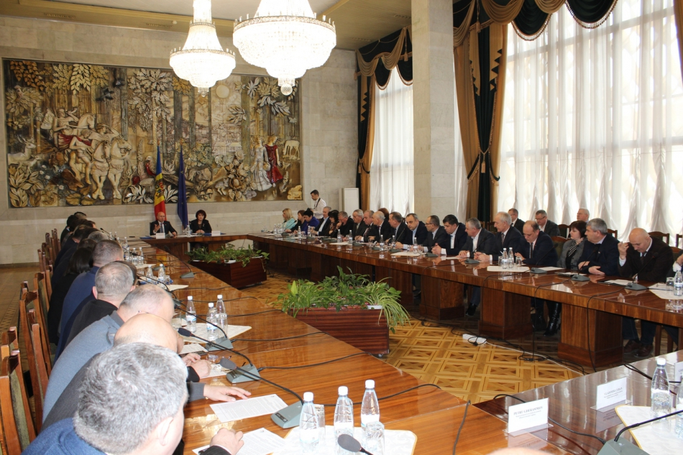
Congresul Autorităților Locale din Moldova (CALM) s-a întrunit vineri, 23 februarie, într-o ședință de lucru cu premierul Pavel Filip și cabinetul de miniștri. În cadrul evenimentului s-a discutat despre multiplele probleme cu care se confruntă APL și despre necesitatea creării unui grup de lucru instituționalizat format din reprezentanți ai APC și APL ce ar eficientiza activitatea autorităților locale.
Prim-ministrul Pavel Filip a salutat necesitatea dinamizării comunicării între APC și APL. „Acest format de întrevederi este foarte bun, întrucât aici sunt toți membrii Guvernului, reprezentanții Executivului în teritoriu și membrii CALM. Îmi doresc să existe o comunicare permanentă, să avem o abordare constructivă, pentru că problemele se rezolvă prin comunicarea zi de zi, iar identificarea soluțiilor se poate face doar prin dialog”.
Președintele CALM, primarul de Selemet, Tatiana Badan a salutat inițiativa premierului de a organiza această reuniune și a vorbit despre importanța creării unei platforme de comunicare. „Ne dorim foarte mult să restabilim comunicarea cu autoritățile publice centrale. Ne exprimăm speranța că după această reuniune vom ieși cu o înțelegere foarte bună despre acest format de dialog. Ne dorim să avem instrumente și mecanisme eficiente la nivel local pentru a soluționa problemele cetățenilor, iar dacă vom avea acest dialog, multe dintre aceste probleme ar putea fi soluționate imediat”, a afirmat Badan.
Vicepreședintele CALM, primarul de Edineț, Constantin Cojocaru a apreciat această deschidere a APC. Potrivit edilului, pe domeniul APL, anul 2016 a fost cel mai productiv de la independența RM. „Datorită conlucrării între APC și APL, în 2016 s-au făcut multe lucruri pe domeniul descentralizării finanțelor publice, am obținut dreptul de a ne adresa la Curtea Constituțională, de a schimba destinația terenurilor, în 2017 am beneficiat de pe urma descentralizării Fondului Rutier, lucruri care nici nu se discutau în perioada anterioară și nici nu credeam că pot fi realizate. Credem că această întrunire de astăzi va fi apreciată și de partenerii noștri externi. E bine ca împreună să decidem cum rezolvăm problemele pe domeniul APL.”
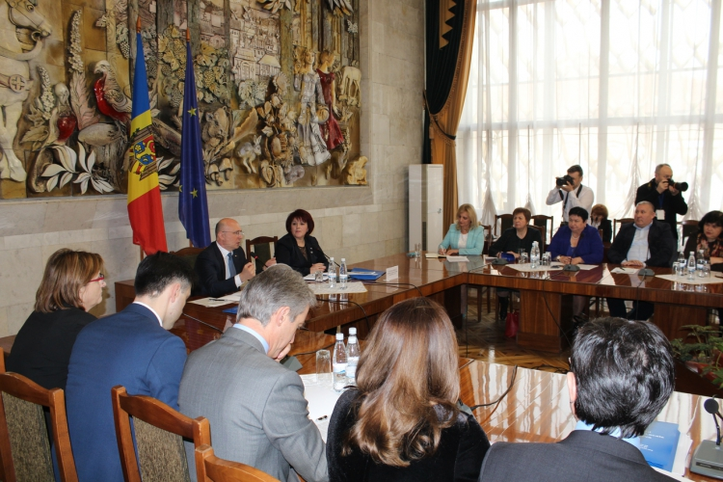
Primarul de Strășeni, Valentina Casian a explicat că din cele 12 unități de personal pe care le are la primărie, doar cinci sunt acoperite, instituția neavând jurist. Cu toate acestea, în trei din cele patru dosare deschise, Primăria Strășeni a obținut câștig de cauză, chiar dacă a fost purtată prin instanțe. Potrivit Valentinei Casian, este imposibil de activat în asemenea condiții. Totodată, primarul municipiului Strășeni a denunțat controlul excesiv, inclusiv din partea Oficiului Teritorial Strășeni al Cancelariei de Stat.
Primarul de Cimișlia, Gheorghe Răileanu a vorbit despre salariile mici din administrația publică locală, un funcționar public primind o retribuție de 2 200 de lei pe lună. „Acest lucru îi determină pe profesioniști să plece din sistem. O să fugă toți de la țară la oraș în cazul în care o să le plătim așa salarii. Este o situație complicată, trebuie urgent de întreprins modificări la capitolul salarizare”.
Ministrul Finanțelor, Octavian Armașu a precizat că în prezent sunt evaluate locurile de muncă din toate domeniile și i-a îndemnat pe aleșii locali să se înarmeze cu răbdare, deoarece avem resurse limitate. „Facem acum evaluarea locurilor de muncă în diverse domenii. Vrem să construim o grilă echitabilă pentru toți angajații din sectorul public. Paralel, elaborăm noua Lege a salarizării. În felul acesta vom încerca să găsim o soluție pentru tot sistemul bugetar”.
Ministrul al Afacerilor Interne Alexandru Jizdan i-a asigurat pe aleșii locali de faptul că Ministerul de Interne își dorește să fie un partener deschis și prietenos al APL.
Directorul executiv al CALM Viorel Furdui a menționat că atunci când este vorba despre un dialog instituționalizat, în ambele tabere trebuie să fie oameni pregătiți. „În spatele miniștrilor sunt echipe de profesioniști și primarii trebuie să aibă asistență din partea experților, ca împreună să putem lucra mai efectiv și să adoptăm anumite decizii. Dialogul instituționalizat trebuie să abordeze probleme sistemice, generale. Noi avem experiența unui dialog instituționalizat destul de bun, când se lucrează cu instituțiile și organizațiile reprezentative, cum ar fi relația Guvernului cu patronatele, sau cu sindicatele. Procesul de descentralizare este unul amplu și de durată, de aceea este nevoie de revenit la Comisia Paritară, iar pentru a efeicientiza lucrul aceastei Comisii este nevoie de crearea grupurilor specializate care, în dependență de problema ce apare, să poată reacționa”.
In cadrul sedinței s-au discutat cateva optiuni de eficientizare a dialogului între Guvern și CALM. In special, Guvernul a venit cu propunere extinderii formatului Consiliului național pentru reforma administrației publice prin preluarea competențelor Comisiei paritare pentru descentralizare, în vederea îmbunătățirii conlucrării în acest format. La rândul său, luând în considerație complexitatea, specificul și caractcerul permanent a domeniul descentralizării si autonomiei locale, CALM a venit cu propunerea de a fi păstrată și consolidată Comisia Partară pentru descentralizare, în calitate de acea structură care să asigure comunicarea efectivă și peramnentă institutționalizată.
În rezultatul discuțiilor, s-a convenit că Guvernul și CALM vor organiza consultări suplimentare în vederea identificării în termene scurte a unui format și mecanism de dialog, care să asigure o comunicare reală, efectivă și permanentă între Guvern și APL în vederea soluționării operative și adecvate a problemelor cu care se confruntă APL.
Sursa: www.calm.md

PARTENERIATUL ÎNTRE ASOCIAȚIA ORAȘELOR DIN ROMÂNIA ȘI CONGRESUL AUTORITĂȚILOR LOCALE DIN MOLDOVA A FOST SEMNAT LA TÂRGU OCNA! PRIMARII DE ORAȘE DIN REPUBLICA MOLDOVA ȘI ROMÂNIA STABILESC NOI RELAȚII DE COLABORARE!
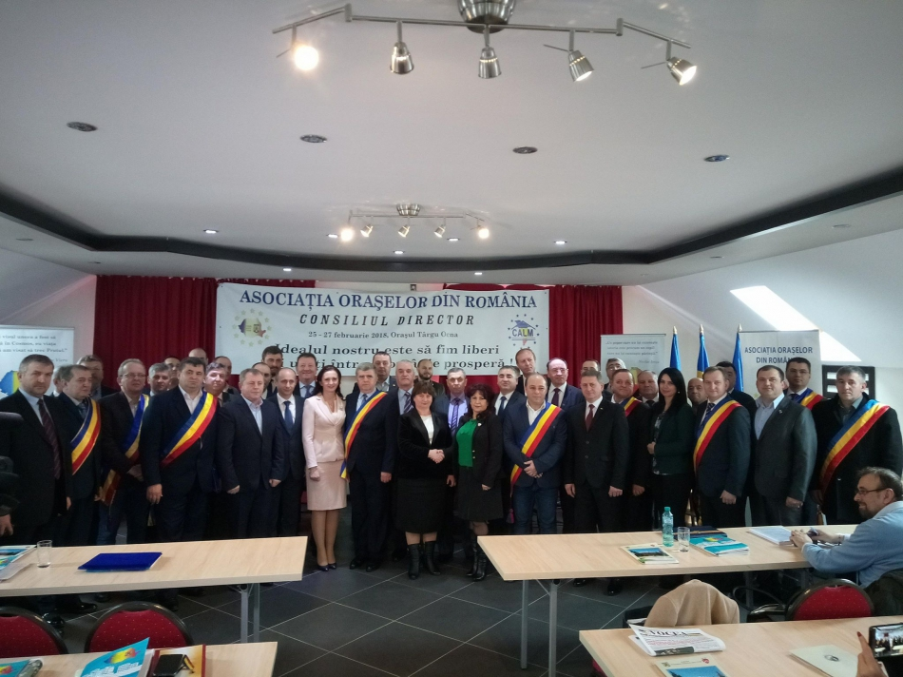
În perioada 25-27 februarie, la Târgu Ocna, județul Bacău, România a avut loc reuniunea comună a Consiliului Director al Ascociației Orașelor din România (AOR) și Congresul Autorităților Locale din Republica Moldova (CALM). Scopul evenimentului este de a consolida relațiile dintre cele două organizații, dar și de a pune bazele unor noi colaborări între edilii orașelor din cele două state. Ținem să menționăm că AOR a început un amplu program de activități internaționale, iar primii pași în această direcție a decis să-i facă alături de CALM.
La acest eveniment au participat primarii orașelor Balș, Odobești, Cugir, Seini, Săcueni, Târgu Ocna, Filiași, Tășnad, Geoagiu-Băi, Drăgănești Olt și Bucecea, dar și alte orașe din România, membre ale Consiliul Director AOR, iar reprezentanții CALM au fost directorul executiv al CALM Viorel Furdui și primarii orașelor Florești, Cricova, Bucovăț, Edineț, Fălești, Cimișlia și Costești.
La 25 februarie, în prima zi a Consiliului director CALM-AOR, delegația de primari din Republica Moldova a fost întâmpinată de Mădălin Ady Teodorescu, președinte AOR și primarul orașului Balș, alături de Chirița Ionel, președintele executiv AOR, după care primarii din cele două state au participat la programul de bune practici demarat de AOR, în parteneriat cu CALM.
La 26 februarie, în cea de-a doua zi a reuniunii, a avut loc ședința comună a Consiliului Director AOR și a reprezentanților orașelor din CALM, cu participarea reprezentanților Guvernului și ai Parlamentului României. Prezentă la eveniment, ministrul Romanilor de Pretutindeni Natalia Elena Intotero a subliniat faptul că relatiile României cu Republica Moldova stau sub auspiciile bilaterale, într-un proces continuu de colaborare.
În cadrul evenimentului a fost semnat parteneriatul între AOR – Asociația Orașelor din România, reprezentată de Mădălin Ady Teodosescu, președintele AOR și primarul orașului Balș și CALM- Congresul Autorităților Locale din Republica Moldova, prin Constantin Cojocaru- vicepreședinte CALM și primar de Edineț.
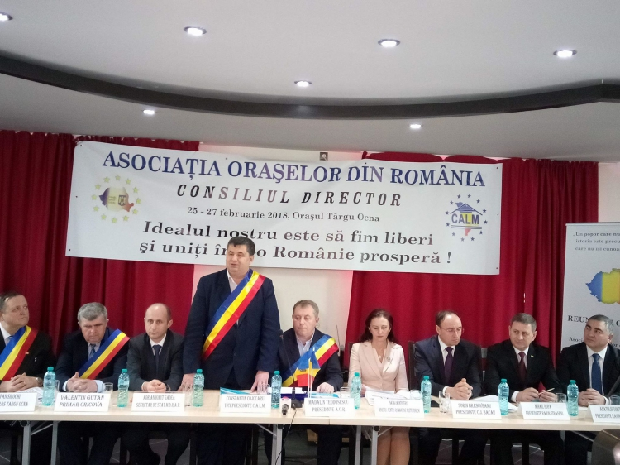
Totodată, în cadrul acestei reuniuni au fost semnate parteneriate între Târgu Ocna și Cricova, raionul Strășeni și județul Bacău, raionul Ialoveni și județul Bacău.
Ca urmare a stabilirii acestor parteneriate, un grup de primari de orașe CALM au plecat în localitățile partenere pentru a studia experiența colegilor lor din România în ceea ce privește administrarea, atragerea de fonduri, implementarea proiectelor, ș.a.
Departamentul de Comunicare al CALM
Sursa: www.calm.md

REȚEAUA DE ASOCIAȚII ALE AUTORITĂȚILOR LOCALE DIN SUD-ESTUL EUROPEI NALAS SE REUNEȘTE LA CHIȘINĂU
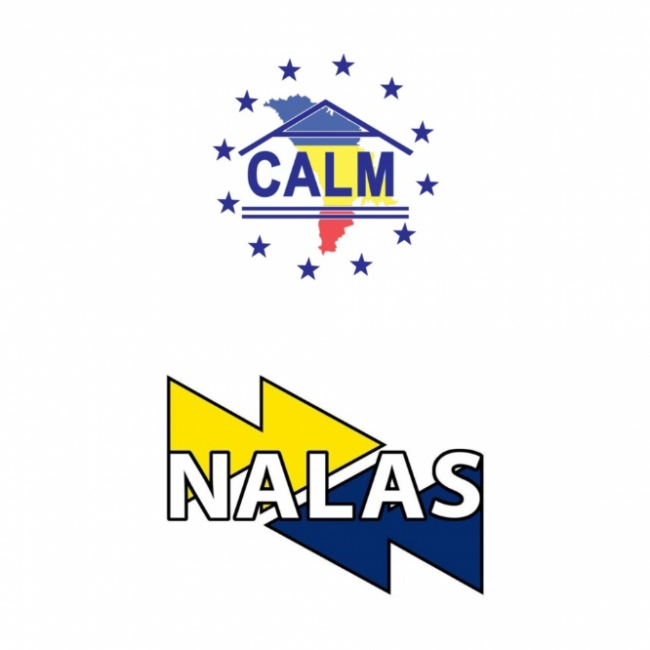
La 5 și 6 martie, curent, la Chișinău va avea loc şedinţa directorilor asociaţiilor, membre ale Rețelei Asociației Autorităților din sud-estul Europei (NALAS). Gazda evenimentului va fi Congresul Autorităților Locale din Moldova (CALM).
În cadrul evenimentului vor fi abordate mai multe subiecte ce ţin de activitatea NALAS, printre acestea fiind prezentarea raportului de activitate NALAS pentru 2017, planul de lucru, dar și bugetul pentru 2018.
De asemenea, membrii NALAS vor face schimb de opinii privind proiectele UE implementate în țările lor, vor discuta oportunități pentru atragerea investițiilor europene, dar și despre etapa la care au ajuns negocierile cu Comisia Europeană privind extinderea UE.
În cadrul întrunirii de la Chișinău vor fi stabilite prioritățile următoarei reuniuni NALAS ce va avea loc la Ljubljana, Slovenia.
Alte subiecte importante în agenda reuniunii NALAS vor fi examinarea situației actuale din Republica Moldova, dar și experiența Asociațiilor APL din cadrul NALAS în domeniul comunicării și negocierilor cu Guvernele centrale.
Conform statutului și deciziilor NALAS, Dna Tatiana Badan, preşedintele CALM, primar de Selemet, Cimişlia, a devenit prima femeie vicepreşedinte a NALAS și va deveni prin rotație, începând cu anul 2019, prima femeie preşedinte al NALAS.
NALAS este o rețea de asociații ale autorităților locale din sud-estul Europei. Rețeaua reunește 14 asociații care reprezintă aproximativ 9000 de autorități locale, alese direct de peste 80 de milioane de cetățeni din această regiune, printre care Croația, Albania, România, Republica Moldova, Slovenia, Macedonia, Bulgaria, Muntenegru.
NALAS a fost creată în 2001, ca urmare a Primului Forum al Orașelor și Regiunilor din Europa de Sud-Est (Skopje, noiembrie 2000), organizat de Congresul Autorităților Locale și Regionale al Consiliului Europei. Rețeaua a fost înființată sub auspiciile Pactului de Stabilitate pentru Europa de Sud-Est și Consiliul Europei. În primii ani, NALAS a funcționat ca o organizație informală cu întâlniri, seminare și programe de formare periodică. În iulie 2005, NALAS a devenit o asociație înregistrată oficial, cu sediul la Strasbourg. Secretariatul NALAS a fost înființat în martie 2007. Acesta are sediul în Skopje și este responsabil de coordonarea generală și implementarea activităților. Obiectivul major al NALAS este de a dezvolta o puternică autoguvernare locală în Europa de sud-est.
Departamentul de Comunicare al CALM
Sursa: www.calm.md

EVENIMENTE DE INSTRUIRE ÎN CADRUL PROGRAMULUI OPERAȚIONAL COMUN ROMÂNIA - REPUBLICA MOLDOVA 2014-2020

În contextul lansării celor două apeluri de propuneri de proiecte din cadrul Programului Operațional Comun România - Republica Moldova 2014-2020, în perioada februarie - martie 2018, Secretariatul Tehnic Comun (STC) Iași, cu suportul Autorității Naționale (Cancelaria de Stat a Republicii Moldova), organizează o serie de evenimente de informare și instruire pentru a veni în sprijinul potențialilor beneficiari în pregătirea unor proiecte de calitate.
SESIUNI DE INSTRUIRE
Cahul | Restaurant-Hotel Azalia Str. A. Mateevici 21, Cahul  Interval orar 9:00-14:00 | 19 martie 2018
Comrat, UTA Găgăuzia | Hotel Altin Palace str. Lenin 204E, Comrat  Interval orar 9:00-14:00 | 21 martie 2018
Chișinău | Summit Events str. Tighina, 49/3, scara 1, parter, Chișinău  Interval orar 9:00-14:00 | 23 martie 2018
Bălți | Hotel VisPas, Bălți  Interval orar 9:00-14:00 | 26 martie 2018
Cei interesați să participe la aceste sesiuni sunt rugați să trimită solicitare la adresa electronică a STC Iași (helpdesk@brctiasi.ro) sau să contacteze Cancelaria de Stat la numărul de telefon 022 250 411, e-mail: tatiana.udrea@gov.md, catalina.arghir@gov.md, iulia.furculita@gov.md
Totodată, amintim că apelurile de propuneri de proiecte au fost lansate la data de 20 decembrie 2017, iar propunerile de proiecte urmează să fie depuse până la data de 7 mai curent.
Pentru detalii privind apelurile de propuneri de proiecte, inclusiv regulile de eligibilitate și depunere, precum și pentru mai multe informații privind procesul de evaluare, vă rugăm să accesați următorul link: http://www.ro-md.ro-ua-md.net/primele-apeluri-de-proiecte-in-cadrul-programului-operational-comun-romania-republica-moldova-2014-2020/
Sursa: http://www.ro-md.ro-ua-md.net

PRIMARUL MUNICIPIULUI EDINEȚ CONSTANTIN COJOCARU LA BUCUREȘTI: ROMÂNIA RĂMÂNE AVOCATUL REPUBLICII MOLDOVA ÎN DRUMUL EI ANEVOIOS CĂTRE UE
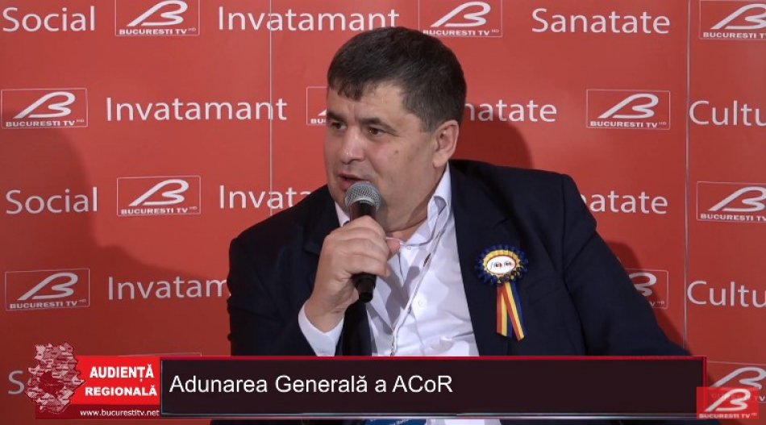
Peste 500 de primari din România și 20 de primari din RM, membri ai CALM s-au întâlnit cu autoritățile centrale de la București în cadrul Adunării Generale a Asociației Comunelor din România.
În acest context, Constantin Cojocaru, vicepreședinte al CALM, primarul municipiului Edineț și Silviu Zetea, producător, fost primar al comunei Medieșu Aurit, România au vorbit la un post TV din București despre cum poate un primar să facă în așa fel încât oamenii care l-au votat să trăiască mai bine, iar localitatea pe care o reprezintă să fie mai frumoasă, cu toate utilitățile.
Constantin Cojocaru a menționat că primarii din RM au venit la București pentru a fi într-un asentiment cu primarii din dreapta Prutului. „Noi venim dintr-o zonă în care elementul de descentralizare, dar și elementul relațional dintre APC și APL este puțin la un alt nivel. În ultimii ani, la invitația dlui președinte Emil Drăghici, o delegație a CALM a fost prezentă la toate evenimentele importante organizate de ACoR. Suntem în bune relații și cu Asociația Primarilor de Orașe din România, cu membrii căreia ne vom întâlni la sfârșitul lunii februarie, la Târgu Ocna. Învățăm multe lucruri pe domeniul instituțional, relațional APC-APL. Pentru noi, România rămâne nu doar o țară de suflet, dar și avocatul RM în drumul ei greu și anevoios către UE.”
Constantin Cojocaru a fost rugat să facă pentru publicul din România o prezentare a municipiul pe care îl administrează. „Edinețul este mai aproape de Cernăuți decât de Chișinău, iar anul întemeierii acestei localități este 1431, de către domnitorul Moldovei Alexandru cel Bun. Astăzi, acest oraș are peste 20 de mii de locuitori, dintre care 36% sunt moldoveni, deci români. În această zonă avem un parc industrial cu o dezvoltare dinamică în ultimii ani, cu o investiție de peste jumătate de miliard de lei moldovenești. Pe această cale invităm investitorii români în Republica Moldova. În această zonă cresc foarte multe fructe, iar aproape tot ce se produce în parcul industrial respectiv este direcționat spre export. Aproximativ jumătate din exporturi au ca destinație piața rusească și jumătate ajunge pe piața UE și nu doar. Orașul Edineț este înfrățit cu Râmnicu Sărat, județul Buzău; Târgu Ocna și Onești, județul Bacău; Săcele, județul Brașov. Încercăm să avem bune relații cu România pe diverse domenii.”
Despre problemele cu care se confruntă primarii din RM, Constantin Cojocaru a spus că acestea în mare parte sunt cele legate de lipsa de infrastructură: apă, canalizare, iluminare, drumuri, etc. „Infrastructura locală rămâne a fi una învechită, ce datează încă din perioada sovietică. RM încă rămâne a fi o țară centralizată și fondurile mari rămân la nivel central. La nivelul CALM am reușit descentralizarea unor fonduri, cum ar fi cel rutier, sau descentralizarea finanțelor publice. Avem ce învăța de la colegii din România. Rămâne să descentralizăm și alte fonduri pentru a putea dezvolta infrastructura locală. Noi nu am reușit să accesăm fondurile europene așa cum au reușit autoritățile locale din România. Deși APL se bucură de încrederea cetățenilor, banii nu prea ajung la APL, tocmai din motivul că avem un stat prea centralizat și foarte puține fonduri europene au ajuns și la noi.”
Potrivit lui Silviu Zetea, un primar este un administrator public, care administrează averea comunității, în folosul ei. „ În momentul în care face administrare, primarul are o problemă în finanțe. Și atunci are trei posibilități. Prima ar fi accesarea fondurilor europene, pentru că este o oportunitate și pentru că aceasta este principala sursă de dezvoltare în momentul de față. O altă componentă este cea a veniturilor autorităților locale, prin consiliul local și primărie. Cele două surse de finanțare sunt locale sau centrale. Cele centrale vin tot, în mare parte, din resurse locale: fie că e impozitul pe profit care se redistribuie, sume din TVA alocate prin Ministerul Finanțelor, sau livrări din bugetul Consiliului Județean care, la rândul lui, primește sume de la nivel central. „Știm foarte bine că aceste sume sunt afectate în mare parte de decizii politice și în funcție de o guvernare sau alta unii primari primesc mai mulți sau mai puțini bani. O altă sursă sunt veniturile locale. Ca primar trebuie să găsești soluții pentru a stimula veniturile locale, iar acest lucru nu înseamnă a impozita mai mult cetățeanul. În 2014, în calitate de primar, am redus impozitul pe investiții, impozitele pe clădiri, pe proprietate: de la 1,5% ca și cotă de impozitare pe valoare de inventar la 0,5% și așa au crescut încasările. Cei care sunt plătitori de impozite au conștientizat că au o șansă să plătească și, cel mai important lucru, s-a îndreptat privirea investitorilor spre zonă, ceea ce ne-a adus și beneficii indirecte.”
Întrebat ce ar trebui să facă un primar pentru binele comunității, Silviu Zetea a răspuns: „În primul rând nu ar trebui să uite că este acolo pentru binele comunității, nu pentru el. Ar trebui să fie un exemplu pentru comunitate, deoarece puterea exemplului este primordială. Din păcate, vocația de primar a fost ușor compromisă. În general, primarii își fac datoria. Primarul ar trebui să fie și în ipostaza în care să poată să dea, dar nu să ia. Un primar trebuie să stimuleze comunitatea, să o lase să muncească. Poți face multe lucruri folosindu-te de comunitatea pe care o păstorești într-un mod echitabil și onest. Comunitatea nu trebuie să simtă o asuprire din partea autorității publice prin reglementări, presiuni fiscale ș.a.”
Constantin Cojocaru a vorbit și despre unele realizări ale sale în cele trei mandate de primar, dar și despre unele realități din Republica Moldova.
„Sunt profesor de specialitate iar în RM, ca și în România, nu există o facultate care formează primarii. De aceea, a fi primar înseamnă a te impune prin anumite lucruri pozitive pe care le faci. În calitate de primar, încerc să combin elementul economic cu cel social și al educației. Am inițiat câteva festivaluri, universități populare, prin intermediul cărora încercăm să scoatem din anonimat diverse personalități ale locului. Pe de altă parte, strategia economică de dezvoltare locală pe care am aprobat-o în 2014 prevede zona economică liberă de dezvoltare în Edineț. În ultimii trei ani au venit câțiva investitori străini. Este vorba de o companie polonezo-ucraineană, pe domeniul agroalimentar, câteva fabrici de conserve pentru prelucrarea legumelor și fructelor, dar și pentru prelucrarea cartofului. RM încă rămâne o zonă agricolă, puțin industrializată. Venirea pe piața din RM a investitorilor rămâne a fi condiționată la nivel central, prin legislație. Probabil pe mulți agenți economici încă îi sperie acest lucru, chiar dacă se încearcă pe domeniul APL să se mai descentralizeze domeniul, având și susținerea partenerilor noștri europeni și americani. Totodată, geopolitic rămânem a fi dispersați, iar mulți antreprenori care și-ar dori să vină încă se tem de acest element. Incertitudinea politică din RM este un alt factor al instabilității. Populația, de asemenea rămâne dispersată: 50% și-ar dori ca direcția să fie spre est și 50% și-ar dori ca să mergem spre vest. Politica din RM, inclusiv pe plan economic, rămâne încă dominată de elementul geopolitic.”
Totuși, Constantin Cojocaru s-a arătat convins de faptul că la nivelul APL din cele două state , s-ar putea realiza multe lucruri. „Pot fi stabilite anumite parteneriate dintre primăriile de la est și vest de Prut. Unul dintre scopurile noastre este de a încerca să apropiem cât mai mulți primari din România de comunitățile din RM. Primii pași sunt semnarea unor parteneriate la nivelul APL. Următoarele contacte ar fi la nivelul antreprenorilor, a oamenilor din anumite domenii de business. Primarii trebuie să pună semnătura pe actele de înfrățire, de parteneriat, după care trebuie să se stabilească niște relații între antreprenori, profesori, preoți, ș.a.”
În ceea ce privește stabilirea contactelor între APL și antreprenori, Silviu Zetea a explicat că totul pornește de la informație. „Un investitor, când vrea să facă ceva – caută informații să vadă dacă ocupația lui se pretează pe un interes într-o zonă sau alta. Autoritatea locală ar trebui să vină în primă fază cu această informație. Abia după schimburile de informații și de vizite investitorul vede sau nu interesul. Sunt foarte puține cazurile când investitorul merge doar din dragoste sufletească să investească undeva, el vrea să facă un profit, cât de mic la început. Eu am avut situații în care am cumpărat pastă de prune din RM, deoarece cineva a venit la mine, m-a întrebat dacă nu vreau să cumpăr și așa s-a ajuns la o tranzacție. Aceasta este dovada că informația este extrem de importantă. Oportunitatea este și a investitorului, dar și a autorităților locale. Toate aceste forme de comunicare, de asociere, trebuie să asigure un cadru flexibil, partea juridică, necesare unor mișcări rapide și ușoare între cei care mișcă motorul economiei.”
Ca și concluzie, Constantin Cojocaru a spus că timpul podurilor de flori a trecut, este timpul să inițiem poduri la nivel cultural, dar și poduri de schimburi de experiență, poduri de informații, să existe comunicare între primari, între antreprenori, comunități. „Aceste poduri ar face ca România și Republica Moldova, ca parte componentă a elementului românesc, să fie mai aproape și să dăinuie într-un viitor, într-o românitate. Eu cred că atunci când un primar nu poate ajuta un agent economic, trebuie cel puțin să nu-l încurce și deja îl ajută foarte mult. Îi îndemnăm pe antreprenorii din România să vină în RM pentru că avem nevoie de suflu românesc cultural, dar și antreprenorial și economic. Doar atunci când vom încerca să colaborăm pe toate dimensiunile, Prutul va fi mai puțin adânc.”
Potrivit lui Silviu Zetea, dacă informația va circula, cineva cu siguranță va dori să investească într-o zonă sau alta. „Primarul trebuie să aibă inima deschisă spre comunitate și să creadă în ce își dorește să realizeze și atunci, cu siguranță va reuși.”
Emisiunea poate fi vizionată la următorul link:
http://calm.md/libview.php?l=ro&idc=66&id=4234&t=/SERVICIUL-PRESA/Comunicate/Primarul-municipiului-Edinet-Constantin-Cojocaru-la-Bucureti-Romania-ramane-avocatul-Republicii-Moldova-in-drumul-ei-anevoios-catre-UE
Sursa: www.calm.md / www.bucurestitv.net

EMIL DRĂGHICI: ACOR ÎNSEAMNĂ O UNIRE ÎN FORȚE A PRIMARILOR COMUNELOR, INDIFERENT DE CULOAREA POLITICĂ PE CARE O AU ACEȘTIA
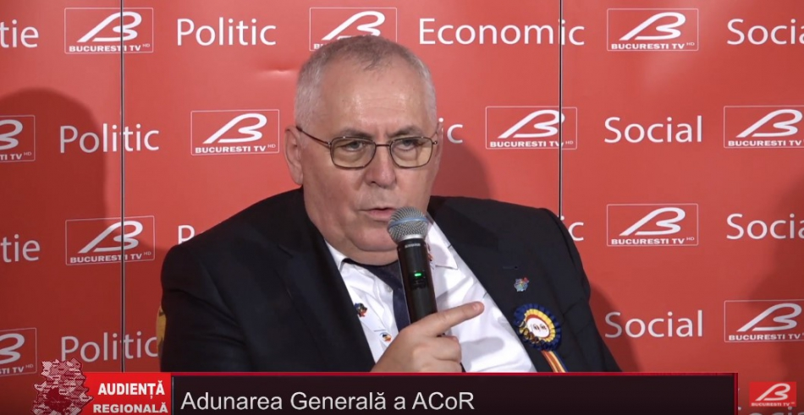
În perioada 19-20 februarie, la București a avut loc Adunarea Generală a Asociației Comunelor din România. La eveniment au participat premierul României, Vasilica-Viorica Dăncilă, viceprim-miniștri Paul Stănescu și Grațiela-Leocadia Gavrilescu, miniștri, parlamentari, dar și peste 500 de primari din România și RM. În cadrul primei zile a evenimentului au fost discutate probleme de ordine statutară, s-a făcut bilanțul anului trecut, s-a aprobat bugetul pentru anul 2018, iar în a doua zi primarii au discutat cu demnitarii români. Președintele Asociației Comunelor din România (ACoR) Emil Drăghici și organizatorul Adunării Generale a ACoR Mircea Matei au vorbit în cadrul unei emisiuni de la postul București TV despre reuniunea primarilor în cadrul acestui eveniment, dar și despre unele probleme cu care se confruntă satul românesc la ora actuală.
Emil Drăghici: În 2018 sărbătorim 100 de ani de la Marea Unire. Lucrările celei de-a XXI-a sesiuni ordinare, cu caracter jubiliar, a Adunării generale s-au desfășurat sub Auspiciile Familiei Regale a României. Nu puteam să începem lucrările fără ca vorbim despre semnificația anului 1918 și aceasta am făcut-o cu aportul academicianului Emil Răzvan Teodorescu, iar ceea ce ne-a spus el înseamnă istorie. Dinu Săraru a fost o altă prezență remarcabilă la acest eveniment. Din acest an, în statutul ACoR am instituit premiul Dinu Săraru pe care îl dăm bisericilor, preoților, primarilor comunelor, acolo unde există o aplecare către zona socială. „Țăranul a zidit această țară ca pe o catedrală a credinței și a înscris pentru veșnicie pe cer cu sudoarea frunții lui strălucirea identitară a stelei acestei națiuni”, spunea Dinu Săraru, iar acest citat se înscrie peste ani în codiții apropiate de ceea ce spunea Lucia Blaga: „Veșnicia s-a născut la sat”. Noi, ACoR suntem categoric împotriva desființării satelor. Întreaga activitate a ACoR înseamnă o unire în forțe a primarilor comunelor, indiferent de culoarea politică pe care o au aceștia. Este una din cele mai solide platforme de această natură din România, pentru că Asociația Comunelor din România își dorește această platformă nu doar în România, dar o avem realizată și cu colegii noștri de peste Prut, prin Consiliul Autorităților Locale din România și Republica Moldova. Noi promovăm în orice acțiune dialogul și armonia.
Mircea Matei: ACoR a ajuns la un asemenea nivel de capabilitate, încât nu poate fi ignorată. Dacă ACoR nu ar avea această reprezentativitate, putere și vizibilitate, ar fi ignorată cu nonșalanță, pentru că nu am observat la niciunul dintre guverne plăcerea și bunăvoința de a veni real înspre problemele cu care se confruntă satul românesc. După părerea mea, acesta este primul eveniment de anvergură națională organizat și dedicat Centenarului Marii Uniri.
Emil Drăghici: Premierul Vasilica-Viorica Dăncilă spunea că prin programul de guvernare se dorește o diminuare a decalajului dintre mediul urban și cel rural. Este tocmai ceea ce țipăm noi de ani de zile, pentru că avem mari decalaje și necazul este că prin anumite reglementări, chiar se adâncește pe alocuri această diferență de standarde de civilizație. 88% din teritoriul României îl reprezintă teritoriul comunelor. Nu avem o informație despre care este lungimea străzilor la nivelul comunelor. Doar un procent foarte mic din studenții României provin din mediul rural. În Legea Învățământului este stipulat faptul că finanțarea se face per elev. Am mai spus-o de multe ori că cine vorbește despre finanțare per capita nu are nimic în cap și gândește cu copita. Imaginați-vă o sală de clasă cu 15 copii și alta cu 30 de copii. Cum să finanțezi învățământul în funcție de numărul de elevi? Trebuie finanțat în raport cu numărul de grupe și de clase, pentru că ai aceeași cheltuială, aceleași cadre didactice, ș.a. Legea Educației făcută în 2011 mai are o escrocherie – o serie întreagă de cheltuieli au fost trecute pe seama bugetelor locale, ceea ce nu se poate. De ce cheltuiala ce privește deplasarea cadrelor didactice la și de la locul de muncă trebuie de plătit din bugetul local? Dacă ai un microbuz școlar pentru vreo 240 de copii, în momentul în care acesta se strică, cu ce duci copiii la școală? Asta pe lângă faptul că atunci când acesta funcționează îi duci claie peste grămadă. Nu cumva avem cheltuieli publice mai mari cu astfel de sisteme? Ne trebuie copii educați, sau ne trebuie șoferi care să ducă elevii? Nu trebuie să analizăm totul contabilicește, pentru că educația nu se măsoară în sume de bani alocate. Lipsa de educație trebuie măsurată în lipsa de resurse financiare alocate sistemului respectiv. Educația este cea mai mare bogăție pe care nu trebuie s-o pui într-un echivalent bănesc.
Pentru a vedea nevoia satului, sau pentru a avea o dezvoltare echilibrată a teritoriului României ne trebuie un portret robot al satului românesc, ne trebuie să vedem unde suntem acum cu infrastructura, cum ne-am dori să arate la un interval de 2-5 ani, iar după această perioadă tragem linie ca să vedem unde am ajuns și ce programe se mai pot face. Programul Național de dezvoltare locală este unul foarte bun. Trebuie să fie determinată foarte clar care este infrastructura satului și de aici pleacă totul. Vrem nu vrem, dar civilizația trebuie să fie una cât mai apropiată de mediul urban. Totul pleacă de la educație, de aceea trebuie de întărit nevoia de a finanța educația, a conchis Emil Drăghici.
Emisiunea poate fi vizionată la următorul link:
http://calm.md/libview.php?l=ro&idc=66&id=4233&t=/SERVICIUL-PRESA/Comunicate/Emil-Draghici-ACoR-inseamna-o-unire-in-forte-a-primarilor-comunelor-indiferent-de-culoarea-politica-pe-care-o-au-acetia
Sursa: www.calm.md / www.bucurestitv.net

BUGETELE COMUNELOR DIN ROMÂNIA AU CRESCUT DE 30 DE ORI ÎN ULTIMII ANI! INVESTIȚIILE SUNT CELE MAI IMPORTANTE PENTRU DEZVOLTAREA SATULUI, IAR INVESTIȚIILE ÎN EDUCAȚIE SUNT BAZA SOCIETĂȚII ROMÂNEȘTI
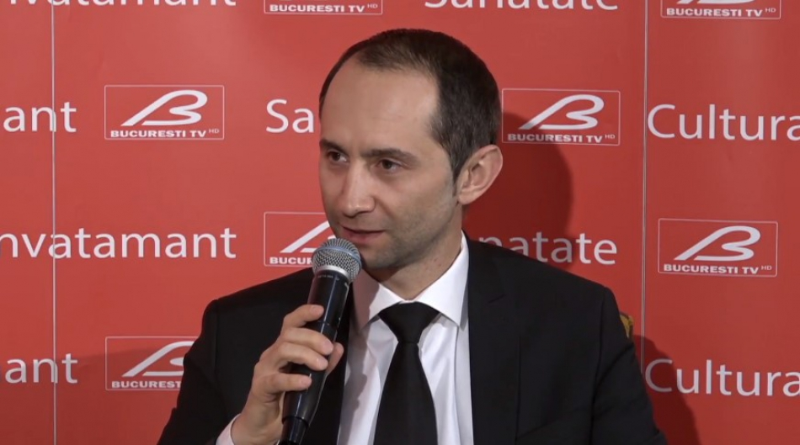
rimarii Mariana Gâju, prim-vicepreședinte al Asociației Comunelor din România, și Alin Nica, vicepreședinte al Asociației Comunelor din România au vorbit în cadrul unei emisiuni de la București TV despre satul românesc, dar și despre cum ar trebui de dezvoltat acesta.
Potrivit Marianei Gâju, satul românesc poate fi definit ca pe un sat care se zbate să aducă în el tot ceea ce înseamnă infrastructură, condiții civilizate de viață pentru locuitorii săi. „Noi, primarii, temporar răspunzători de destinul comunelor noastre nu avem altă grijă decât aceea de a aduce condiții civilizate pentru copii noștri din localitate. Dacă în anul 2000 în comuna Cumpăna, județul Constanța aveam un număr de 6000 de locuitori astăzi, în 2018, cu domiciliul stabil înregistrați sunt 15000 de locuitori. Crearea acestor condiții presupune o muncă titanică, care nu înseamnă altceva decât a atrage fonduri financiare ministeriale, guvernamentale, iar din 2007 și europene, pentru că singuri, din taxele și impozitele locale nu reușim să avem bugetul necesar pentru a implementa aceste proiecte, valoarea unora depășește trei, patru sau chiar zece milioane de euro. Investițiile sunt cele mai importante pentru dezvoltarea satului românesc, iar investițiile în educație sunt baza societății românești.”
Alin Nica, care este și prim-vicepreședinte al Comisiei care se ocupă de educație, cultură, tineret și cercetare în cadrul Comitetului European al Regiunilor de la Bruxelles a explicat că: „În general, problemele pe care le întâmpinăm în atragerea fondurilor europene țin în principal de organizarea birocratică din România. Piedicile pe care noi singuri ni le punem sunt cele mai dureroase pentru noi, aleșii locali. Mă refer la timp, bani, nervi și stres. Trebuie să simplificăm procedurile și să folosim această pârghie a fondurilor europene pentru a dezvolta satul românesc. Te bucuri când câștigi un proiect european, dar îți smulgi părul atunci când te confrunți cu o sumedenie de bariere, cum ar fi tot felul de avize, proceduri administrative în ceea ce privește licitațiile, constructori necinstiți, sau care nu-și fac treaba conform prevederilor contractuale. De la ideea unui proiect și până la darea lui în folosință e un mare drum, consumator de energie, de resurse umane și materiale.
Mariana Gâju a afirmat că datorită Programul Național de dezvoltare locală, circa 70 % din comune au câte un proiect, sau chiar mai multe. „Dacă aceste valori sunt implementate și duse la capăt, ele aduc plus valoare acelui sat românesc. Având infrastructură realizată vin și investitorii și dezvoltă activități economice. Domeniul economic privat, lângă administrația publică locală este cheia succesului. Degeaba realizăm prin proiecte grădinițe, creșe, săli de sport, ș.a, dacă nu ai cu ce să le întreții. Având parteneri economici în localitate, automat cresc veniturile la bugetul local și așa poți să dezvolți o activitate sau alta. Asociația Comunelor din România luptă de ani de zile pentru aceste deziderate. Indiferent de culoarea partidului de la guvernământ, parcă smulgi cu cleștele fiecare modificare legislativă, care ar fi benefică atât APL, cât și APC. Nu este posibil să nu dorești să ai o comunicare bună, o colaborare bună, când țelul este comun.”
Alin Nica a subliniat faptul că dintre toate programele europene, cele destinate mediului rural au avut cel mai mare grad de absorbție. „Aici concurența a fost cea mai mare, pentru că e vorba despre un deficit major de infrastructură în mediul rural și proiectele scrise au fost foarte multe. De aceea s-a și înființat acest Program Național de Dezvoltare Locală, care să compenseze faptul că sumele din banii europeni nu ajungeau ca să acopere tot necesarul de investiții în infrastructura rurală. Eu cred că un primar de comună ar fi mult mai bun decât premierii sau poate chiar președinții care provin din APL, dar provin dintr-un nivel al APL mai îndepărtat de cetățean. Primarul de comună sau de oraș mic e mult mai apropiat de cetățean, e mai sensibil la nevoile lui și reacționează mult mai rapid și mult mai în cunoștință de cauză, deaorece pe ușa acestuia oamenii intră zilnic, direct și nemijlocit, față de ușa unui președinte județean sau de primar de mare municipiu. Acest lucru ne face pe noi, primarii de comună, mult mai sensibili la toate schimbările ce au loc în societate. Asta nu înseamnă că primarii de comună ar deține adevărul absolut, însă s-a creat o prejudecată că primarii de comună sunt o categorie inferioară față de ceilalți primari de orașe mari și municipii. Înțelepciunea sau intelegența nu s-au oprit la poarta unui mare minicipiu sau a unui consiliu județean.”
Potrivit primarului Alin Nica, realizarea conexiunilor de infrastructură rutieră între vestul și estul țării sunt esențiale pentru dezvoltare. „Am văzut la nivel micro cât de mult înseamnă să faci o conexiune rutieră. În 2007, drumul care făcea legătura între comuna mea și drumul național, principala cale de acces către municipiul Timișoara, era plin de gropi. În asemenea condiții niciun investitor nu ar fi venit să investească în acea zonă. Din momentul în care acel drum a fost asfaltat, aproape instantaneu au venit peste 100 de firme în comuna mea, profitând evident și de apropierea față de Timișoara. Am văzut cât de mult contează infrastructura ca să crești în competitivitate, în atractivitate, iar bugetul localității a crescut de 30 de ori în ultimii 10 ani.”
Emisiunea poate fi vizionată la următorul link:
http://calm.md/libview.php?l=ro&idc=66&id=4237&t=/SERVICIUL-PRESA/Comunicate/Bugetele-comunelor-din-Romania-au-crescut-de-30-de-ori-in-ultimii-ani-Investitiile-sunt-cele-mai-importante-pentru-dezvoltarea-satului-iar-investitiile-in-educatie-sunt-baza-societatii-romaneti
Sursa: www.calm.md / www.bucurestitv.net

DIALOGUL INSTITUȚIONALIZAT ȘI COLABORAREA REALĂ INTRE GUVERN SI APL SUNT CHEIA SUCCESULUI ÎN DOMENIUL DESCENTRALIZARII ȘI DEZVOLTĂRII LOCALE!
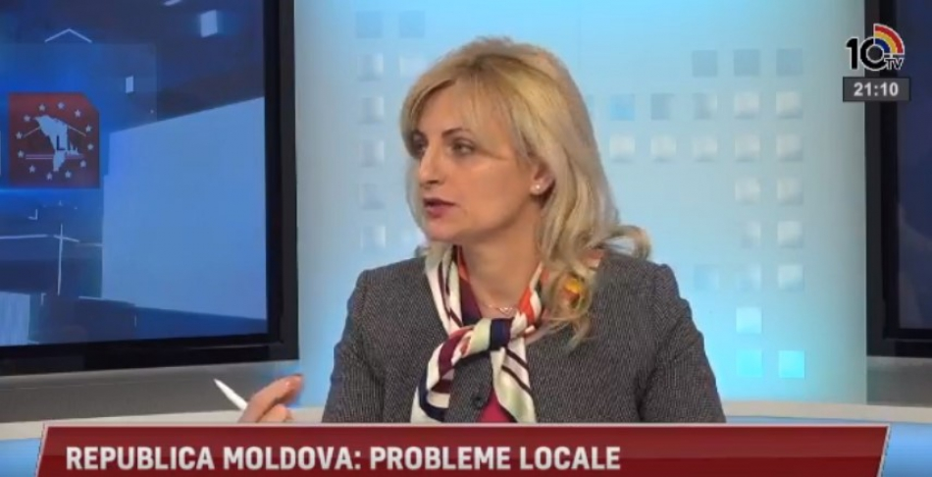
În cadrul unei ședințe de lucru între CALM și cabinetul de miniștri, în frunte cu premierul Pavel Filip s-a convenit identifiarea în termene scurte a unui format instituționalizat de dialog, care să asigure o comunicare reală, efectivă și permanentă între Guvern și APL, în vederea soluționării problemelor cu care se confruntă APL. Acesta a fost subiectul emisiunii Ora primarului de la 10 TV, invitații căreia au fost primarul municipiului Strășeni Valentina Casian și expertul CALM Viorel Rusu.
Ce presupune acest dialog și de ce este atât de necesar?
Viorel Rusu: Prevederile constituționale și recomandările Consiliului Europei stipulează expres necesitatea unui dialog între APC și APL. Pentru a avea un dialog trebuie să participe două părți și între acestea să existe o paritate. Dacă partea centrală vine cu expertiză, iar APL nu are expertiză sau vine doar nu un reprezentant, atunci nu mai există echitate și acesta nu se mai numește dialog, ci doar promovarea unor idei de la nivel central. Între APC și APL trebuie să existe colaborare, deoarece doar așa pot fi soluționate problemele în mod sistemic, se perfecționează sistemul de administrare și se îmbunătățesc serviciile acordate cetățenilor.
Valentina Casian: Unii membri ai Guvernului spuneau în cadrul acelei ședințe că anul trecut au avut circa 70 de ieșiri în teritoriu și întâlniri cu peste 2000 de cetățeni. În acest context, ne întrebau de ce spunem că nu a existat acest dialog despre care tot vorbim? Solicitarea CALM-ului însă este de a avea un dialog instituționalizat, conform tuturor prevederilor CoE.
Credeți că reluarea acestui dialog a fost determinat de discursul critic al președintelui CALM Tatiana Badan, ținut la 1 februarie, de Ziua autonomiei locale și a lucrătorului din APL, mai ales că acel discurs a fost susținut de majoritatea primarilor prezenți în sală?
Viorel Rusu: Nu știm cine sau ce anume a convins să fie reluat dialogul. Cât privește discursul Tatianei Badan, cred că a fost unul realist, care a elucidat situația reală din Republica Moldova. Nu trebuie să ne ascundem după deget, dar trebuie să constatăm realitatea și să întreprindem măsurile respective pentru a schimba în bine lucrurile. Posibil că acest discurs a servit drept imbold, posibil că a fost și influența actelor care sunt aprobate de CoE, e greu de spus. Salutabil este faptul că a început acest proces, sperăm că va continua și va da rezultate. Dacă nu este o abordare sistemică, atunci omiți foarte multe lucruri importante și au de suferit, în ultimă instanță, cetățenii.
Dna Valentina Casian, ați vorbit la ședința prezidată de premier despre presiunile asupra primarilor și despre controlul excesiv. Spuneați că ați câștigat trei din patru procese de judecată.
Valentina Casian: Este vorba de revizuirea și reducerea controlului administrativ, dar și a temeiurilor atragerii la răspundere penală administrativă, atât a aleșilor locali, cât și a funcționarilor. În municipiul Strășeni, în marea majoritate a cazurilor, Oficiul Teritorial spune că primarii nu se conformează. Până în 2015, o decizie privind atribuirea lotului de teren de pe lângă casă se considera legală. Din 2015, specialistul din cadrul Oficiului Teritorial consideră că această decizie adoptată este ilegală. Am înaintat un demers să ni se explice nouă, APL, de ce până acum erau într-un fel interpretate prevederile legale în adoptarea unei decizii, începând cu 2015 deja sunt interpretate altfel. Pentru că a venit un alt specialist la Oficiul Teritorial nu înseamnă că trebuie să interpretăm cadrul legal în mod diferit. Nu am primit niciun răspuns, doar o pagină întreagă cu prevederi legale pe care noi trebuie să le respectăm la nivel local. 90% dintre cererile care sunt înaintate în instanța de judecată sunt cu implicarea cetățenilor simpli. În loc să simplificăm această procedură de soluționare a problemelor cetățenilor la nivel local, noi le complicăm, deoarece cetățeanul trebuie să meargă la una sau la multe ședințe de judecată și să aștepte un an sau chiar mai mult până se adoptă o decizie definitivă. O altă problemă pe care nu o putem înțelege este de ce primarul nu poate acorda premii, dacă consiliul local a delegat printru-un regulament, prin dispoziție, în competența primarului acest drept? Această dispoziție este considerată legală, regulamentul este în vigoare, dar dispozițiile primarului, în strictă conformitate cu acest regulament, deja se consideră ilegale. Controalele nu trebuie să pună sub presiune un primar, dar trebuie să identifice modalitatea de evitare a greșelilor, pentru că nu greșește doar cel care nu face nimic.
Cum credeți, este vorba de o problemă sistemică sau de o rea - intenție?
Viorel Rusu: Reieșind din toate solicitările și plângerile care vin din partea primarilor la CALM înțelegem că este o problem sistemică și nu se înțelege ce înseamnă control de legalitate. Controalele ar trebuie să se efectueze în privința corespunderii prevederilor legale. Cu regret, constatăm că numeroase controale de legalitate se transormă într-un control de oportunitate. Aceste organe de control care într-adevăr trebuie să verifice dacă suntem toți în limitele cadrului legal, de fapt se implică în activitatea autorităților executive sau autorităților APL.Cadrul legal presupune principiul proporționalității dintre amploarea intervenției și interesele care sunt ocrotite. Chestiuni formaliste sau de alt gen crează mari probleme. Oficiile Teritoriale trebuie să aibă o practică unificată, deoarece unii notifică, alții nu. La nivel de APL avem două probleme sistemice. Avem povara controalelor și consecințele urmăririi penale sau de alt gen și avem povara administrativă a raportărilor. APC au încercat să rezolve această povară administrativă cu businessul, dar cu APL lucrurile au rămas ca și în perioada sovietică. Toate aceste deplasări în judecată, raportări, dări de seamă, explicații sunt o povară foarte mare pentru APL, care au un număr limitat de personal și, în ultimă instanță, au de suferit cetățenii. În loc să-și îndeplinească obligațiile pe care le are, primarul trebuie să fie la cheremul unui funcționar de la nivel central.
Valentina Casian: Dacă vorbim de controlul administrativ, pot să mai aduc un exemplu. Oficiul Teritorial înaintează un demers Ministerului Finanțelor, avem control de la inspecția financiară, după vine constrolul de la CNA. Se formează acest lanț și suntem permanent sub presiunea acestor controale și în aceste condiții este imposibil să activezi. Când să administrăm dacă zilnic avem ședințe în instanța de judecată? Un primar trebuie să fie și specialist pentru reglementarea regimului funciar, și jurist, și contabil, și architect, pentru că atunci când semnezi un document trebuie să verifici cât este de corect. Avem un flux enorm de cadre, în toate primăriile avem foarte multe funcții vacante. Atunci când încercăm la nivel local să motivăm acești specialiști prin acordarea unui premiu, primarii sunt atrași în procese de judecată și sunt nevoiți să întoarcă aceste resurse financiare. Dar cum vor reuși noi să angajăm specialiști buni, care să aibă o responsabilitate enormă și un salariu de 2600 lei? În primăria municipiului Strășeni al doilea an consecutiv anunțăm concurs pentru angajarea unui jurist, contabil șef, economist ș.a., dar nimeni nu se grăbește să vină. În asemenea condiții primarul este nevoit să contracteze pe cineva pentru prestarea unor asemenea servicii, sau să-și asume el această responsabilitate, pentru că are un angajament în fața cetățenilor și el trebuie să se ridice la nivelul încrederii pe care aceștia i-au acordat-o în ziua alegerilor. Noi nu putem să ne așezăm în fotoliu și să așteptăm ca să treacă acești patru ani. Noi trebuie să conștientizăm că am fost aleși pentru a soluționa problemele cdetățenilor. Pe de altă parte, nu putem să nu constatăm și ceea ce se întâmplă la nivel central, mă refer la competența unor reprezentanți din Parlament. Sunt foarte mulți oameni comepetenți, cu abilități, care vor să ne asculte și să ne ajute, dar sunt și dintre cei care vin în Parlament și tocmai acolo trebuie să lucreze asupra perfecționării lor. Noi, cetățenii, trebuie să avem demnitate și să cerem socoteala celor de la nivel central, pentru că ei sunt salarizați pe bani publici. Dacă face o greșeală primarul, suferă doar cei de la nivel local, dar dacă se face o greșeală la nivel central, deja este o crima (asta spunea Mihai Eminescu), pentru că are de suferit o țară întreagă. De aceea trebuie să conștientizăm că depinde noi pe cine alegem să ne reprezinte în Parlament și la conducerea țării.
CALM a bătut alarma în repetate rânduri privind salarizarea mică a angajaților din APL. Cum au reacționat cei de la nivel central?
Viorel Rusu: Impresia mea personală este că încă nu se înțelege amploarea problemei, deoarece ni s-a reproșat că dacă ne spune cineva unde să găsim bani, atunci se vor majora salariile. Vorbind popular, am solicitat ca APL să li se dea undița și ei vor găsi unde să prindă pește. Noi am încercat să explicăm că nu putem vorbi de autonomie locală, care este autonomie decizională, financiară și mai ales organizatorică și să-i rupi un element – salarizarea. Am propus ca standardele minime care sunt să rămână în Lege și reieșind din sursele pe care le au, APL să poată să majoreze salariile, să poată oferi prime celor care merită, ș.a. Dacă facem acest lucru vom avea o competiție între funcționarii locali și cei centrali. Dacă sunt create condiții pentru această competiție, am putea aduce specialiști buni în APL. În situația actuală avem și o încălcare a autonomiei locale, în aspectul autonomiei organizatorice. Noi legăm de mâini și de picioare APL și spunem că nu își pot îndeplini atribuțiile. Remunerarea și sistemul de salarizare este un element al descentralizării și noi trebuie să-l ducem la bun sfârșit. S-a spus că trebuie să fie un regim unificat, suntem de accord, doar că unificarea trebuie să fie din punct de vedere al standardelor, dar nu la nivelul indicațiilor în ce privește suma pe care trebuie să o primească cei din APL. Acum se lucrează la reforma sistemului de salarizare în sectorul bugetar și noi, CALM, am trimis un aviz în acest sens. Potrivit unor studii, statele care se bazează pe un anumit nivel de autonomie au șanse mai mari să prospere, deoarece există competiție, iar cele care sunt rigide din acest punct de vedere nu au cum să se dezvolte.
Emisiunea poate fi vizionată la următorul link:
http://calm.md/libview.php?l=ro&idc=66&id=4236&t=/SERVICIUL-PRESA/Comunicate/Dialogul-institutionalizat-i-colaborarea-reala-intre-Guvern-si-APL-sunt-cheia-succesului-in-domeniul-descentralizarii-i-dezvoltarii-locale
Sursa: www.calm.md / www.10tv.md

CONSULTANȚII DE DEZVOLTARE ECONOMICĂ DIN AUTORITĂȚILE LOCALE PREZINTĂ PROGRESELE ÎN ELABORAREA PLANURILOR DE DEZVOLTARE ECONOMICĂ LOCALĂ
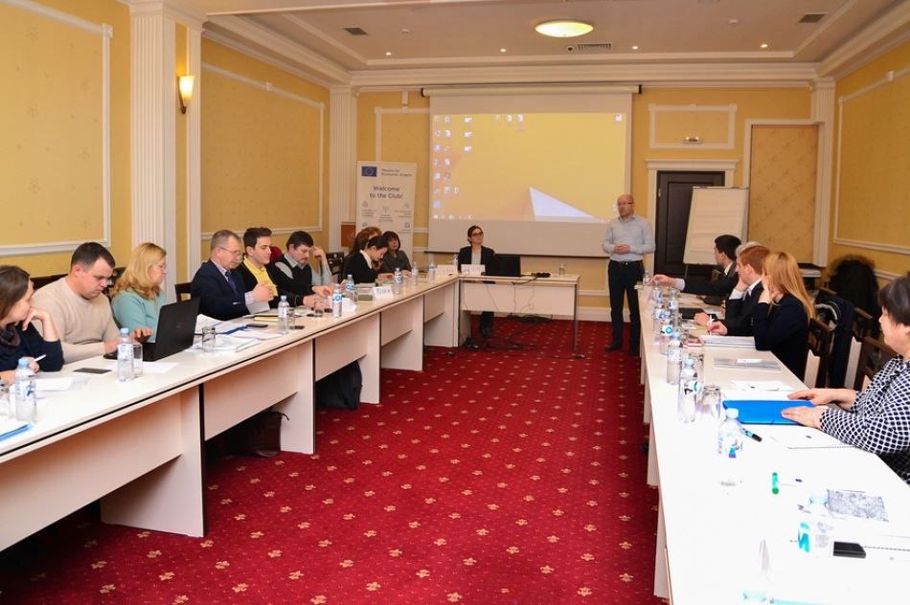
Secretariatul Inițiativei Primarii pentru Creștere Economică (M4EG) a organizat în perioada 13-14 februarie cea de-a doua sesiune din cadrul Programului de Dezvoltare a Capacităților privind elaborarea Planurilor de Dezvoltare Economică Locală pentru membrii inițiativei.
Circa 21 de consultanți locali (reprezentanți ai autorităților publice locale și ai agențiilor de dezvoltare regională) au prezentat progresele realizate în procesul de planificare strategică, în mod special, constituirea parteneriatelor economice locale și analiza economică locală.
Pentru a asigura un proces de planificare participativ, majoritatea membrilor semnatari au constituit parteneriate locale în cadrul cărora mediul de afaceri reprezintă cel puțin 50% din membri. Rolul acestora este să asigure un proces de consultare eficient, care să reflecte în mod echilibrat necesitățile și viziunea de dezvoltare economică la nivel local.
Analiza economiei locale include, atât analiza structurii economiei locale, cât și analiza fiecărui ”element constituitiv” al modelului promovat în cadrul inițiativei: acces la finanțare, terenuri și infrastructură, abilități și capital uman, incluziune, cadrul de reglementare și instituțional, poziționare externă și marketing.
De asemenea, în cadrul evenimentului, Iva Stamenova, manager de proiect din cadrul Delegației Uniunii Europene, a înmânat certificatul de membru celui de-al 17-lea semnatar al inițiativei – comuna Criva.
Primarii pentru Creștere Economică (M4EG) este o nouă inițiativă a Uniunii Europene care a fost lansată în ianuarie 2017 în cadrul Parteneriatului Estic. Scopul general al Inițiativei este de a susține primarii și administrațiile locale din țările Parteneriatului Estic să devină facilitatori activi ai creșterii economice și creării locurilor de muncă la nivel local. Partenerii principali ai inițiativei în Republica Moldova sunt: Cancelaria de Stat și Congresul Autorităților Locale din Moldova (CALM)
Pentru detalii adiționale accesați: www.m4eg.eu

CONDIŢII MODERNE LA GRĂDINIŢA DIN SATUL COBUSCA VECHE
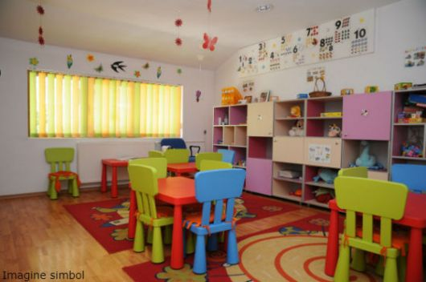
Condiţii moderne pe bani oferiţi de Guvernul României – de aceasta au parte copiii de la grădiniţa din satul Cobusca Veche, raionul Anenii Noi. După o pauză de mai bine de şase luni, instituţia de educaţie timpurie şi-a reluat activitatea, oferind beneficiarilor condiţii mult mai bune de instruire, relatează Radio Moldova Actualităţi.
Renovarea grădiniţei a devenit posibilă graţie suportului Guvernului României, iar în cadrul unui proiect implementat de Fondul de Investiţii Sociale din Moldova, aceasta a fost dotată cu toate cele necesare pentru un proces instructiv educativ modern.
„Valoarea proiectului a constituit 700 de mii de lei, 400 de mii fiind din partea primăriei din localitate. Lucrările au fost iniţiate la începutul lunii august, fiind finalizate în februarie. În prezent grădiniţa activează, este modernă şi face faţă tuturor cerinţelor”, a declarat primarul comunei Cobusca Veche, Laurenţiu Perju.
Angajaţii instituţiei sunt încă în proces de adaptare la noile condiţii. Acum au la dispoziţie toate cele necesare pentru a-şi putea exercita atribuţiile de serviciu, indiferent de funcţiile ce le deţin.
„Toate grupele sunt dotate cu mobilă, inventar, material didactic, au fost dotate blocurile alimentare, blocurile sanitare. Avem apă caldă. Cea mai mare investiţie a fost pentru blocul alimentar şi spălătorie. Condiţiile s-au schimbat radical”, a spus Tatiana Malai, director interimar al grădiniţei.
Ca rezultat al renovării grădiniţei a devenit posibilă şi deschiderea unei grupe noi, respectiv renunţarea la grupe mixte ca vârstă.
Cei mai bucuroşi sunt probabil părinţii, căci nu vor mai fi în situaţia să caute cu cine să îşi lase copiii în timp ce sunt la serviciu.
Grădiniţa din satul Cobusca Veche este frecventată de 110 copii, împărţiţi în cinci grupe, inclusiv o grupă de creşă. Instituţia oferă servicii educaţionale şi copiilor din satul Floreşti.
Sursa: www.trm.md

ÎN DOI ANI ȘI JUMĂTATE, NOI DRUMURI REPARATE CA LA CARTE
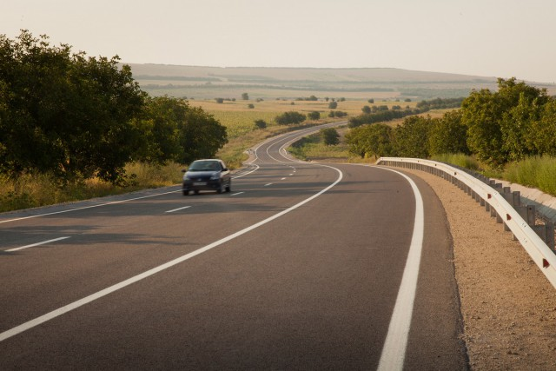
Mai bine de jumătate din drumurile locale ce vor intra în reparație în vara anului 2018, grație împrumutului acordat de Banca Mondială, sunt din regiunea Ungheni-Nisporeni-Călărași.
Mai exact, din cele 78,92 kilometri preconizate pentru a fi reparate, 51,26 kilometri vor fi din cele trei raioane.
Cel puțin, așa rezultă din oferta Administrației de Stat a Drumurilor, care a lansat o nouă licitație în cadrul Proiectului de îmbunătățire a drumurilor locale, finanțat în baza Acordului de împrumut dintre Guvernul Republicii Moldova și Banca Mondială.
Per total, urmează să intre în reparație opt tronsoane de drumuri, dintre care patru – din regiunea Ungheni-Nisporeni-Călărași:
Pîrlița, raionul Ungheni – Nisporeni: 33,5 km;
Păruceni – Seliște – Vînători (raionul Nisporeni): 4,2 km;
Drumul din satul Seliște, raionul Nisporeni: 3,6 km;
Drumul din satul Onișcani, raionul Călărași: 9,96 km.
Aceste drumuri vor trebui să fie reabilitate într-o perioadă de 30 de luni. Lucrările vor cuprinde nu doar lucrări de terasament sau reabilitare a îmbrăcămintei rutiere, ci şi supra lărgire, reparația lucrărilor de artă, intersecții, drenaj, construcții auxiliare și măsuri de siguranță.
De asemenea, compania aleasă va fi responsabilă inclusiv pentru aplicarea marcajelor rutiere, instalarea indicatoarelor rutiere și amenajarea trotuarelor.
Câștigătorul licitației ar trebui să fie ales după 12 aprilie, data limită de depunere a ofertelor, iar lucrările propriu-zise ar urma să fie începute în a doua jumătate a anului curent.
Sursa: https://www.expresul.md

11,60 MLN. EURO OFERITE DE UE PENTRU 4 PROIECTE DE APĂ ȘI CANALIZARE ȘI 2 DE EFICIENȚĂ ENERGETICĂ ÎN NORDUL ȚĂRII
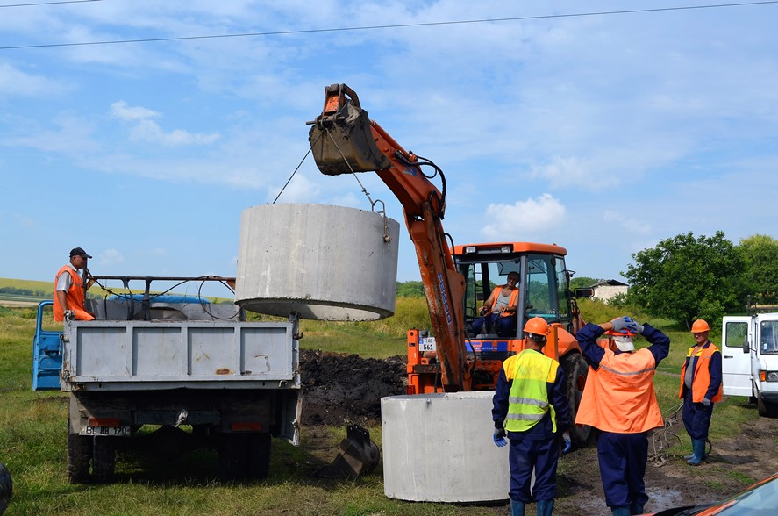
Uniunea Europeană va oferi aproximativ 11,60 milioane de euro pentru proiecte de aprovizionare cu apă și canalizare (AAC) și pentru proiecte de eficiență energetică (EE) în Regiunea de Dezvoltare Nord, de această infrastructură beneficiind peste 70 de mii de cetățeni, transmite CURENTUL.
Patru proiecte de AAC, în valoare de peste 9 milioane de euro, vor fi implementate în municipiul Edineț, orașele Fălești și Drochia, precum și în satele Păscăuți, Damașcani, Proscureni, Gălășeni, Mălăiești și Hiliuți din raionul Râșcani. Două proiecte de EE, în valoare de circa 2,5 milioane de euro, vor fi implementate în municipiul Bălți și în satul Flămânzeni, raionul Sângerei.
În urma realizării celor patru proiecte de AAC, rețelele de alimentare cu apă din Edineț vor fi extinse cu 4,5 km, iar 22,9 km vor fi reabilitate.
În orașul Fălești, 11,5 km de rețele de alimentare cu apă vor fi reabilitate. Totodată, la Fălești rețelele de alimentare cu apă vor fi extinse cu 2,4 km și vor fi construite 2,6 km de rețele de aducție.
În orașul Drochia, vor fi reabilitați 4,6 km de aducție de apă potabilă sub presiune și 8,5 km de rețele de alimentare cu apă. Mai mult, rețelele de alimentare cu apă din Drochia vor fi extinse cu 8,9 km. Totodată, la Drochia vor fi construite 1 stație de tratare a apei potabile și reabilitate 2 stații de pompare, 7 castele de apă și 6 rezervoare de apă potabilă. De asemenea, vor fi instalate 7 stații hidrofor în blocurile locative multietajate.
În cazul celor șase sate din raionul Râșcani, vor fi construite 19,6 km de rețele de distribuție a apei potabile și 40 km de rețele de canalizare. De asemenea, va fi construită o conductă magistrală cu o lungime de 26 km.
Totodată, în cadrul proiectului de AAC din cele șase sate vor fi construite 3 stații de epurare a apelor uzate, 1 stație de tratare a apei potabile și 1 stație de pompare pentru 28 de localități din raionul Râșcani.
În rezultatul implementării celor două proiecte de EE, la Bălți va fi eficientizată energetic Liceul Teoretic „Dimitrie Cantemir”. Astfel, ca urmare a 11 măsuri investiționale, consumul anual normat de energie în instituția de învățământ de la Bălți se va reduce cu 547 MWh, iar emisiile anuale normate de CO2 – cu 125 tone.
În satul Flămânzeni, raionul Sângerei, va fi eficientizată energetic Gimnaziul „Iurie Boghiu”. Grație celor 14 măsuri investiționale, consumul anual normat de energie în Gimnaziul „Iurie Boghiu” se va reduce cu 552 MWh, iar emisiile anuale normate de CO2 – cu 118 tone.
Recent, la Chișinău, au fost semnate 18 Memorandumuri de Înțelegere pentru realizarea eficientă a proiectelor, 6 dintre acestea vizând Regiunea de Dezvoltare Nord. Proiectul finanțat de Uniunea Europeană „Construcția infrastructurii de Aprovizionare cu Apă și Canalizare, precum și de Eficiență Energetică în clădirile publice” este implementat în cooperare cu proiectul „Modernizarea Serviciilor Publice Locale în Republica Moldova” (MSPL).
Obiectivul general este de a realiza 10 proiecte de infrastructură în domeniul AAC și 8 proiecte în domeniul EE în clădirile publice, selectate în urma procesului de planificarea regională. În urma implementării celor 18 proiecte, până la 200 mii de cetățeni din aproximativ 22 localități din Republica Moldova vor deveni beneficiari ai acestor măsuri.
Bugetul total al Proiectului finanțat de Uniunea Europeană este de circa 43 milioane de euro, bani oferiți Uniunea Europeană.
Proiectul urmează a fi implementat până la sfârșitul anului 2020.
Sursa: http://curentul.md

CIRCA 31 DE MILIOANE DE LEI VOR FI ALOCATE, ÎN 2018, DIN FONDUL NAȚIONAL DE DEZVOLTARE REGIONALĂ, PENTRU IMPLEMENTAREA PROIECTELOR ÎN REGIUNEA SUD
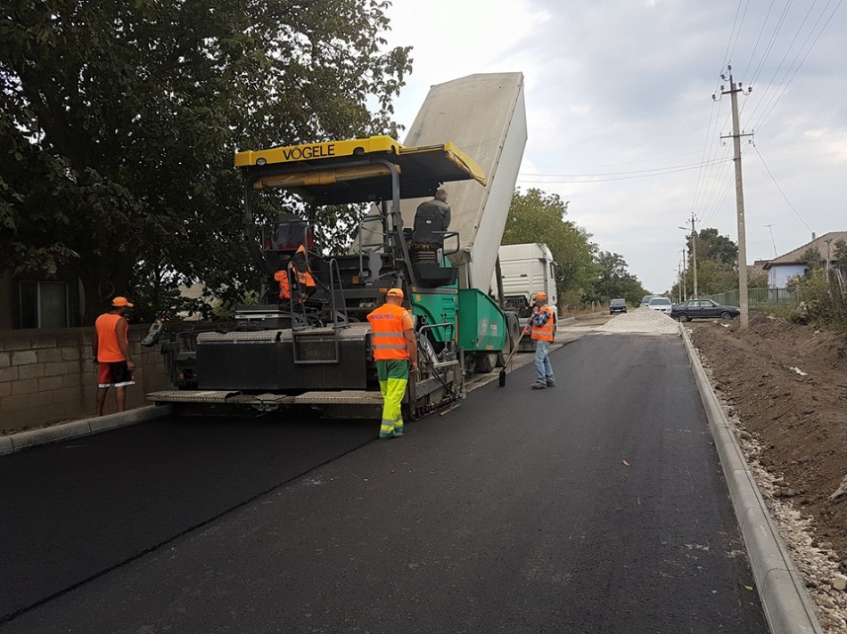
Din cele circa 185 mln. lei care se preconizează de a fi alocați în acest an din Fondul Național de Dezvoltare Regională (FNDR) pentru implementarea proiectelor din toate cele patru regiuni ale țării, în jur de 31 de milioane vor ajunge în sud. Banii vor fi oferiți pentru proiectele aflate în derulare din anii precedenți și altor inițiate în anul curent.
Decizia a fost luată în cadrul ședinței din 16 februarie 2018 a Consiliului Național pentru Coordonare a Dezvoltării Regionale.
S-a convenit, totodată, ca proiectele din domeniul susținerii dezvoltării sectorului privat să fie considerate ca prioritare, în mod special, cele legate de crearea și dezvoltarea condițiilor de activitate a Zonelor Economice Libere, Parcurilor Industriale și Incubatoarelor de Afaceri.
Din numărul total de proiecte propuse spre finanțare pentru anul 2018, care vor fi inițiate sau se află în derulare, 7 proiecte sunt destinate Regiunii de Dezvoltare Sud, cu un buget total de 31 235 711, 59 de lei.
Printre acestea se numără proiectele „Dezvoltarea durabilă a Parcului industrial Cahul ca structură de sprijinire a afacerilor de importanță regională", pentru derularea căruia au fost oferiți în anul curent 3 mln. lei; "Oportunităţi pentru atractivitatea investiţională în economia Regiunii de Dezvoltare Sud", cu un buget anual de 1 mln. de lei; „Dezvoltarea infrastructurii de afaceri prin conectarea localităților și a drumurilor locale de pe coridorul 20 - RD Sud, R34-Sîrma-Tomai-Sărăteni-Hîrtop-la rețeaua de drumuri naționale", pentru care s-au alocat 9 mln. 850 mii de lei.
De asemenea, în anul curent, circa 9 mln. de lei vor fi îndreptate la construcția drumului intercomunitar L509 Feștelița-Marianca de Jos-Ștefan Vodă și asigurarea conexiunii cu drumul național R30 Chișinău-Căușeni-frontieră cu Ucraina; 1 mln. 896 580, 08 lei - la continuarea lucrărilor de construcție a sistemului de canalizare în sectorul Valul lui Traian și modernizarea stației de epurare din orașul Căușeni.
Pentru finalizarea lucrărilor în cadrul proiectului „Reabilitarea termică a clădirii IMSP Spitalul raional Cantemir (bloc chirurgical)" din FNDR au fost distribuite circa 5 mln. lei. De asemenea, mijloace financiare în valoare de 1 mln. de lei au fost repartizare pentru construcția apeductului magistral Leova-Iargara
Sursa: http://adrsud.md

